04.02.21 Состоялось занятие кружка «Мастерилка».
На занятии дети выполняли более сложную работу из фаомирана «Розы».
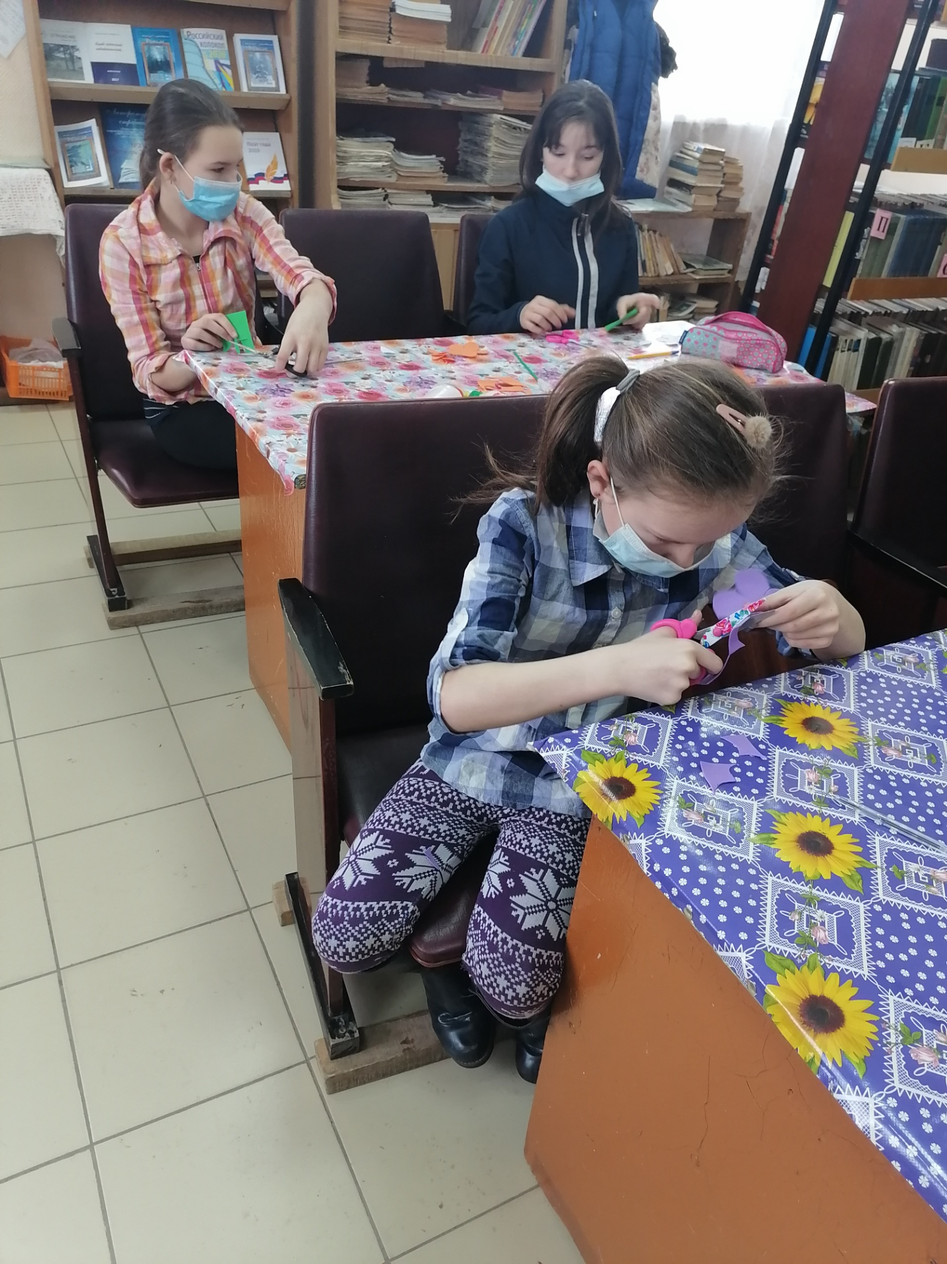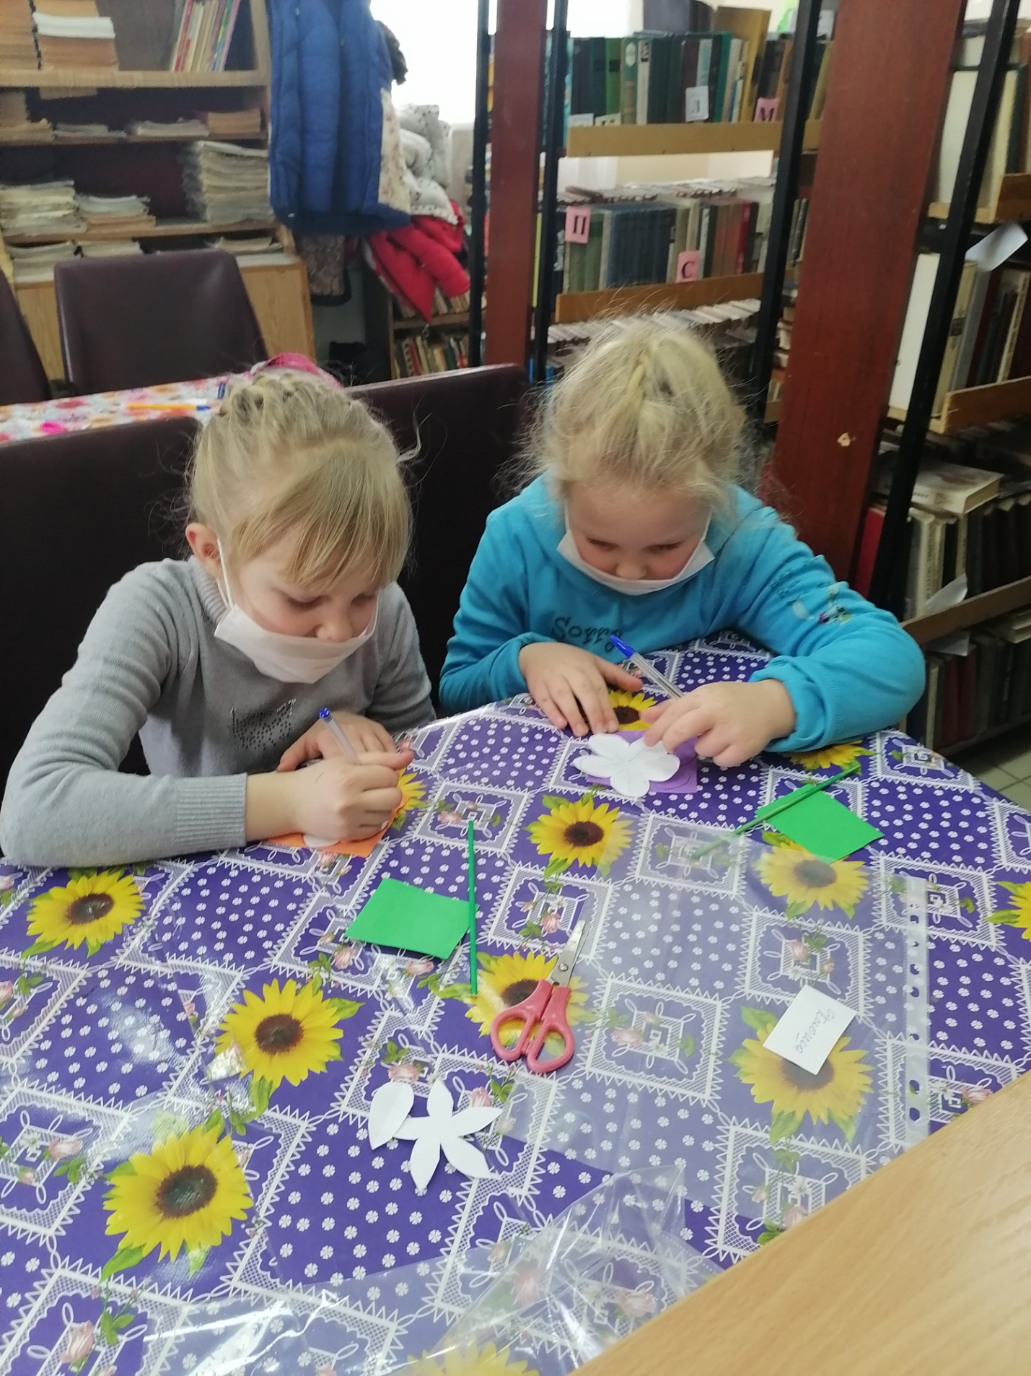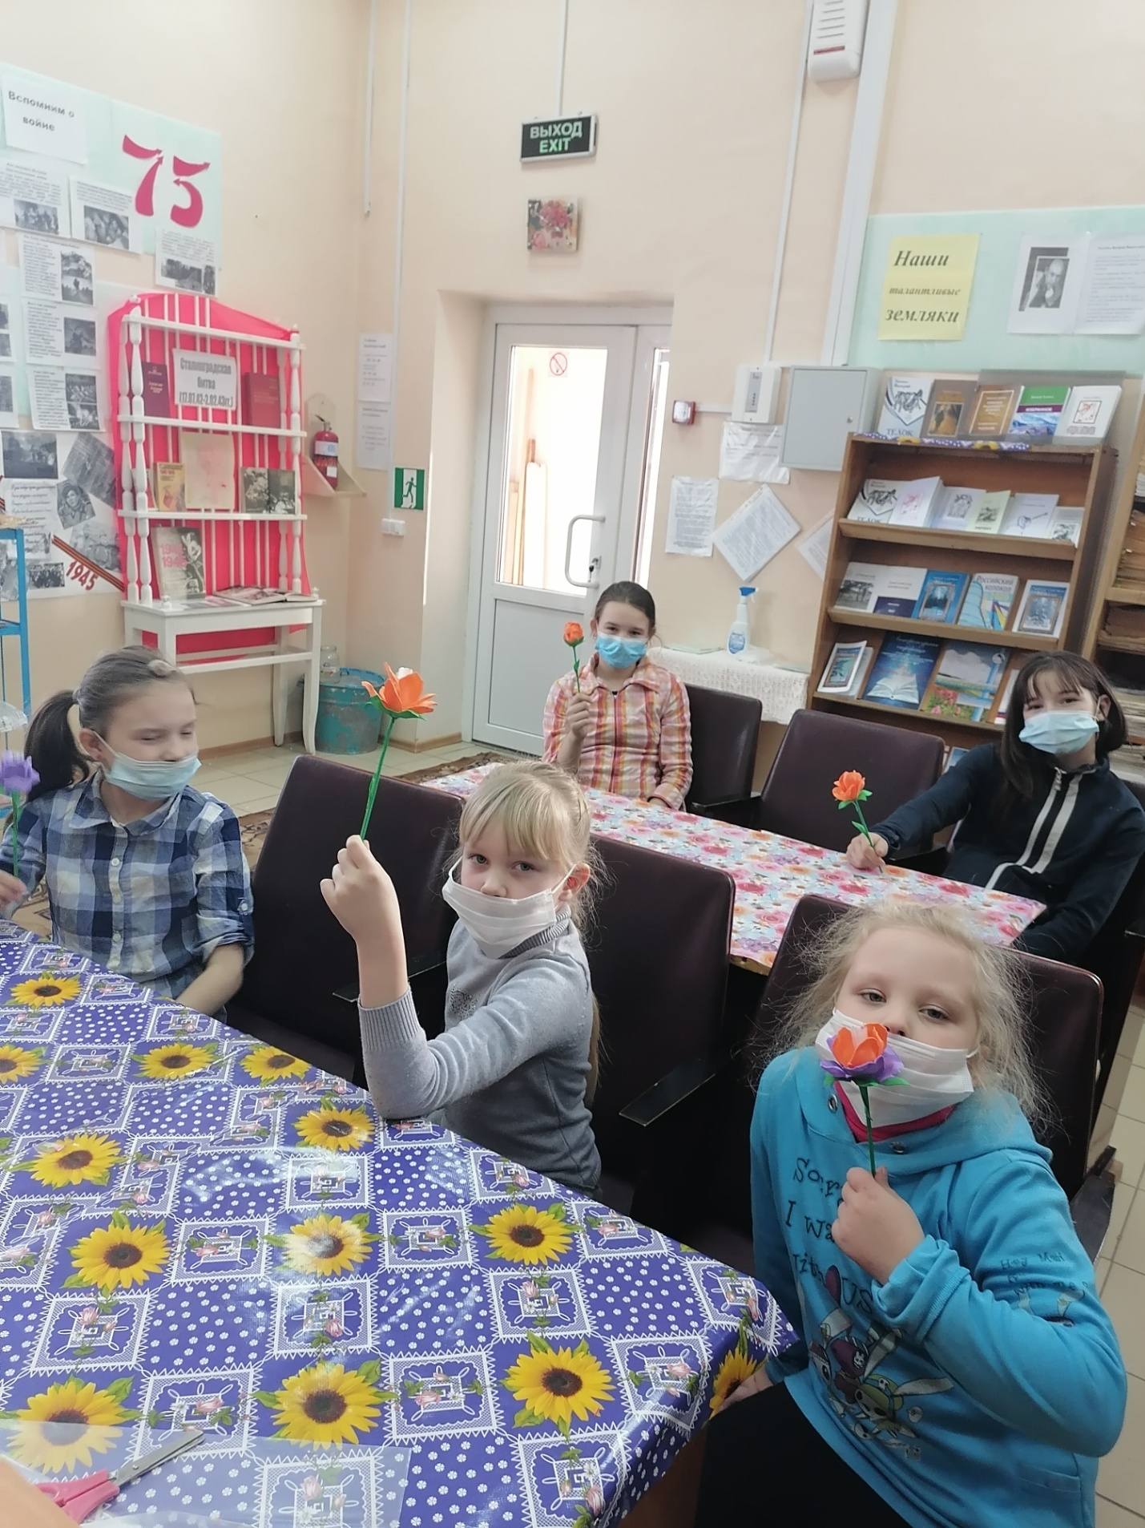
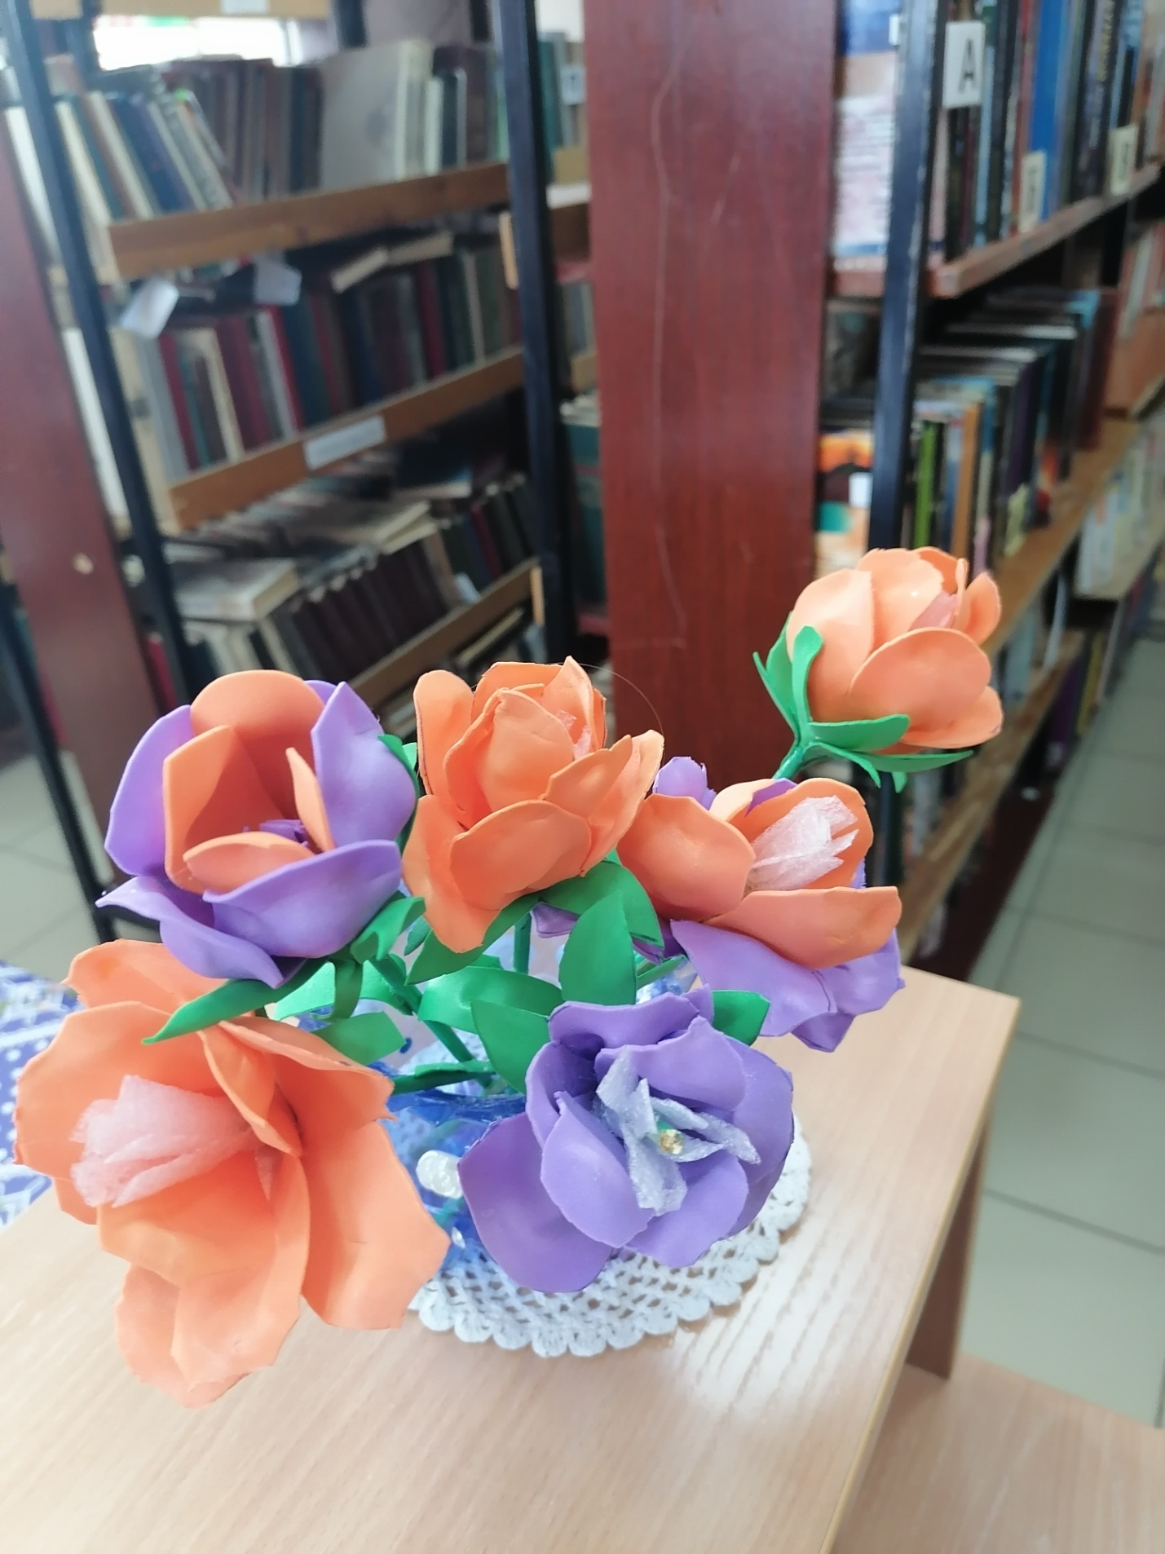На занятии присутствовало: 5 ч-к

